2023年上海市普陀区中考数学二模试卷
第I卷（选择题）
一、选择题（本大题共16小题，共54.0分．在每小题列出的选项中，选出符合题目的一项）
1. 实数的相反数是（ ）
A. B. C. D.
2. 抛掷两枚均匀的骰子，下列事件是随机事件的是（ ）
A. 点数和为1 B. 点数和为2 C. 点数和为13 D. 点数和比1大
3. 下列图形中，既是中心对称图形又是轴对称图形的是（ ）
A.  B. 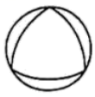 C.  D. 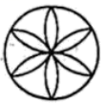
4. 下列计算结果正确的是（ ）
A. B. C. D.
5. 如图所示的几何体的左视图是（ ）
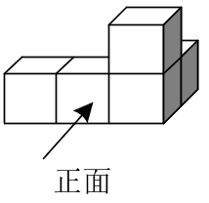
A. 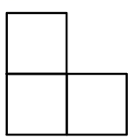 B. 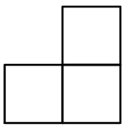 C. 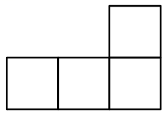 D. 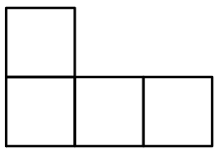
6. 若点，都在反比例函数（k是常数）的图象上，且，则a的范围是（ ）
A. B. C. D.
7. 某班甲、乙、丙、丁四个人站一横排照毕业相，则甲、乙两人恰好相邻的概率是（ ）
A. B. C. D.
8. 小明从家骑车上学，先上坡到达A地后再下坡到达学校，所用的时间与路程如图所示.如果返回时，上下坡的速度仍然保持不变，那么他从学校回到家需要的时间是（ ）.
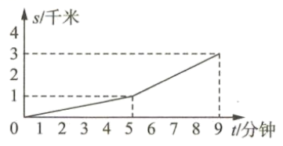
A. 8.6分钟 B. 9分钟 C. 12分钟 D. 16分钟
9. 如图，为直径，内接于，为内心，交圆于D，且于I，则的值为（ ）
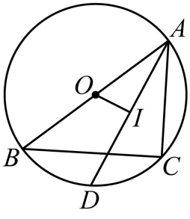
A. B. C. D.
10. 已知一次函数与反比例函数的图象交于，两点，则代数式的值是（ ）
A. B. C. D.
11. 下列实数中，是有理数的为（ ）
A. B. C. π D. 0
12. 在Rt△ABC中，∠C＝90°，若sin∠A＝，则cosB＝（ ）
A. B. C. D.
13. 一次函数 的图象不经过的象限是（ ）
A. 一 B. 二 C. 三 D. 四
14. 如果一组数据3、4、5、6、x、8的众数是4，那么这组数据的中位数是（ ）
A. 4 B. 4.5 C. 5 D. 5.5
15. 下列关于圆的说法中，正确的是（ ）
A. 过三点可以作一个圆 B. 相等的圆心角所对的弧相等
C. 平分弦的直径垂直于弦 D. 圆的直径所在的直线是它的对称轴
16. 如图，在矩形中，对角线、交于点，，矩形的面积是，那么这个矩形的周长是（ ）
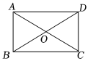
A. B. C. D.
第II卷（非选择题）
二、填空题（本大题共18小题，共66.0分）
17. 计算结果是__________．
18. 某校组织防疫知识大赛，名参赛同学的得分情况如图所示，这组数据的中位数是______．
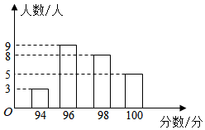
19. 计算的结果是_________．
20. 如图，为了测量某风景区内一座古塔CD的高度，某校数学兴趣小组的同学分别在古塔对面的高楼AB的底部B和顶部A处分别测得古塔项部C的仰角分别为45°和30°，已知高楼AB的高为24m，则古塔CD的高度为是______m（，，结果保留一位小数）．
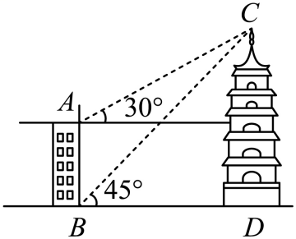
21. 抛物线开口向上，且过，下列结论中正确的是_________（填序号即可）．
①若抛物线过，则；
②若，则不等式的解为；
③若，、为抛物线上两点，则时；
④若抛物线过，且，则抛物线的顶点一定在的下方．
22. 如图，中，于D，E为中点，，，，则_________．
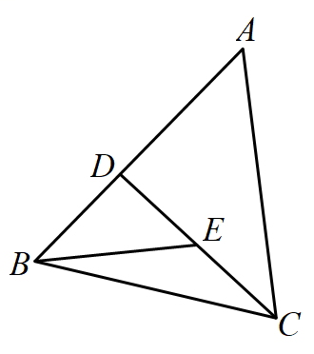
23. 函数的定义域是___________．
24. 正九边形的中心角等于______度．
25. 已知正比例函数的图象经过点，那么函数值随自变量的值的增大而______．（填“增大”或“减小”）
26. 在平面直角坐标系中，点关于抛物线的对称轴对称的点的坐标是______．
27. 年是农历的癸卯年，生肖兔（），字母出现的概率是______．
28. 已知一个40个数据的样本，把它分成6组，第一组到第四组的频数分别是10、5、7、6，第五组的频率是0.1，那么第六组的频数是_______．
29. 如图，在梯形中，，、分别是、上的点，，如果，，，那么的长为______．
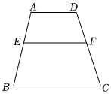
30. 已知矩形，，，以点为圆心，为半径画圆，那么点的位置是在______．
31. 如图，在中，中线、交于点，设，，那么向量用向量，表示为______．
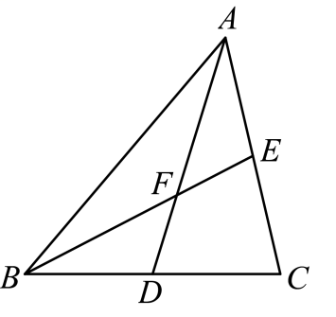
32. 如图，在平地上种植树木时，要求株距（相邻两树间的水平距离）为，如果在坡比为的山坡上种树，也要求株距为，那么相邻两树间的坡面距离为______米．
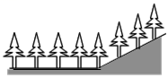
33. 从三角形（非等腰三角形）一个顶点引出一条射线与对边相交，该顶点与该交点间的线段把这个三角形分割成两个小三角形，如果其中一个小三角形是等腰三角形，另一个与原三角形相似，那么我们把这条线段叫做这个三角形的完美分割线，如图，在△ABC中，DB＝1，BC＝2，CD是△ABC的完美分割线，且△ACD是以CD为底边的等腰三角形，则CD的长为_____．
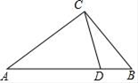
34. 如图，在中，，，，点在边上，联结，将沿直线翻折后，点的对应点为点，如果，那么点到直线的距离为______．
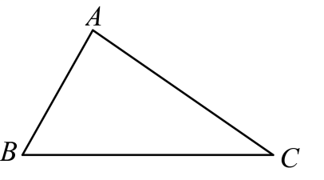
三、解答题（本大题共15小题，共150.0分．解答应写出文字说明，证明过程或演算步骤）
35. 解不等式组请按下列步骤完成解答：
（1）解不等式①，得_________；
（2）解不等式②，得_________；
（3）把不等式①和②的解集在数轴上表示出来；
（4）原不等式组的解集为_________．
36. 已知：中，，AE平分交BC于E点．
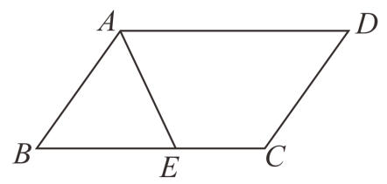
（1）求的度数；
（2）求的度数．
37. 为了了解小区居民骑五种品牌共享单车的情况（五种品牌分别用A、B、C、D、E表示），某校九（8）班同学在小区街头随机调查了一些骑共享单车出行的居民，并将他们对五种品牌单车的选择情况绘制成如下两个不完整的统计图．
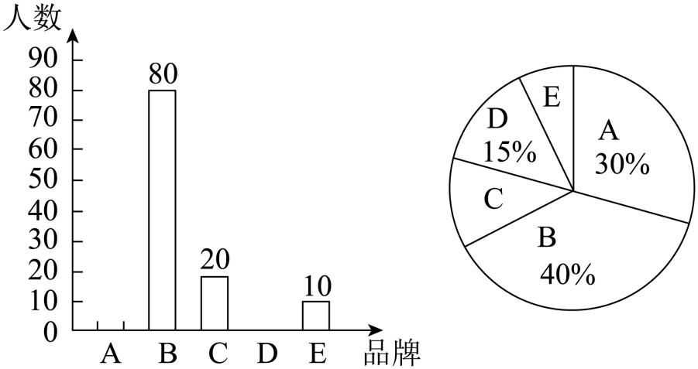
请根据图中提供的信息，解答下列问题：
（1）本次抽样调查的样本容量是______，C品牌所在扇形的圆心角的大小是______；
（2）补全条形统计图；
（3）若本街道有12000名居民骑共享单车出行，根据调查数据估计本街道有多少居民选择B品牌单车？
38. 如图，BC为直径，AB切于B点，AC交于D点，E为AB中点．
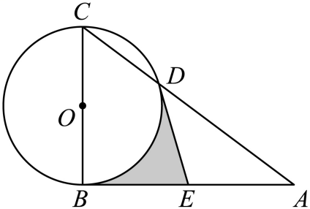
（1）求证：DE是的切线；
（2）若，，求阴影部分面积．
39. 如图，在由边长为1的小正方形组成的正方形网格中，A、B为格点，M为与网格横线的交点，请仅用无刻度直尺，在给定的网格中依次完成下列画图，过程线用虚线，结果线用实线．
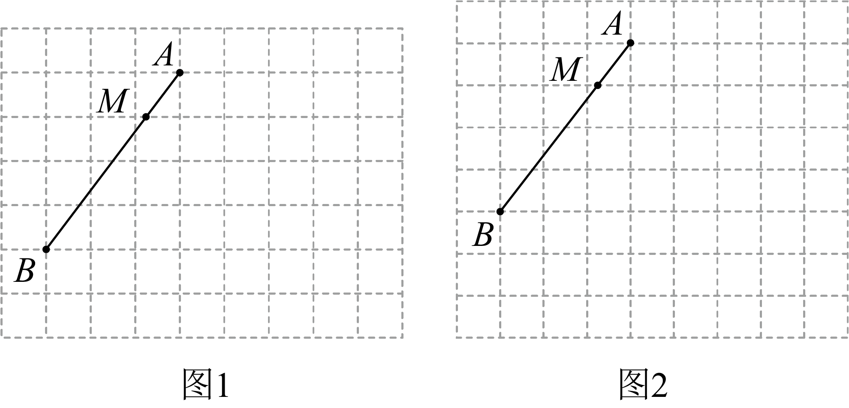
（1）在图1中找格点C、D，使四边形是菱形；
（2）在图1中画点M关于直线的对称点；
（3）在图2中找格点C，使四边形矩形；
（4）在图2中画的垂直平分线．
40. 一个小球以初始速度米/秒运动，并且均匀减速，4秒后停止运动，下左图是第t秒末的速度（米/秒）与运动时间t（秒）的函数图像，已知某一时间段内小球运动的路程s（米）等于这一时间段内的平均速度与时长的积．
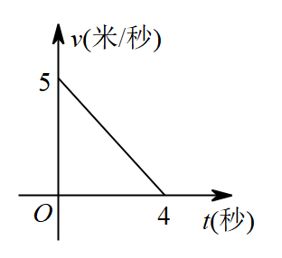
（1）求与t的函数关系式，并求t的取值范围；
（2）求前t秒所运动的路程s与t的函数关系式，并求小球运动的最大路程；
（3）求小球在第3秒到第4秒运动的路程．
41. [问题背景]（1）如图1，为上一点，，求证：；
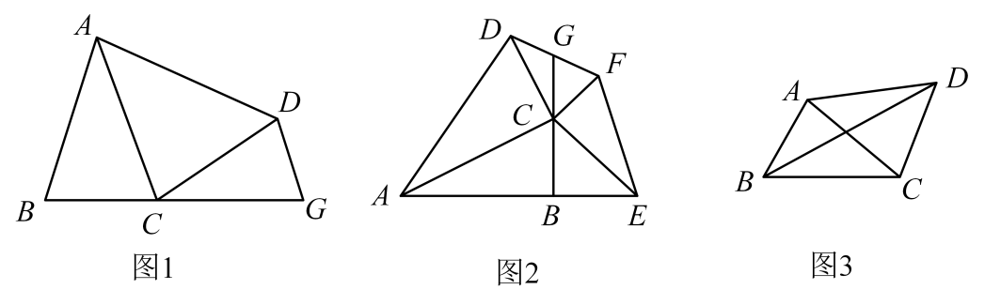
[变式迁移]（2）如图2，中，于，以直角顶点在两侧分别作和，且，连交延长线于，求证：；
[拓展创新]（3）如图3，，，，直接写出的长．
42. 已知抛物线：经过点，与x轴交于、B两点．
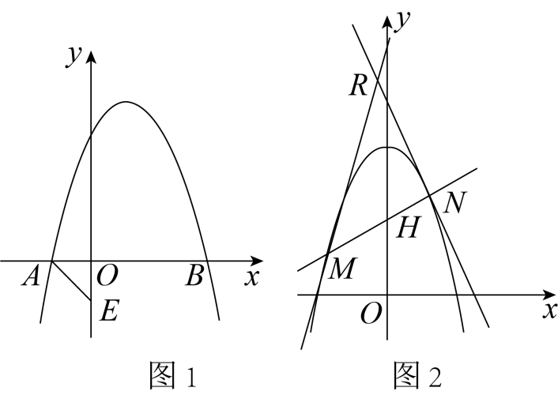
（1）求抛物线的解析式；
（2）如图1，已知，以为顶点作平行四边形，若两点都在抛物线上，求两点的坐标；
（3）如图2，将抛物线沿轴平移，使其顶点在轴上，得到抛物线，过定点的直线交抛物线于两点，过的直线与抛物线都只有唯一公共点，求证：点在定直线上运动．
43. 计算：．
44. 如图，在平面直角坐标系中，正比例函数的图像与反比例函数的图像交于点，点的纵坐标为．
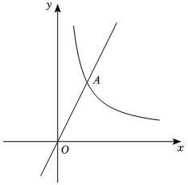
（1）求反比例函数解析式；
（2）点在反比例函数的图像上，且在点右侧，过点作轴交正比例函数的图像于点，如果的面积是，求点的坐标．
45. 如图，已知中，，．
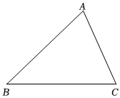
（1）求边的长；
（2）以点为圆心的圆与边相切时，求的半径长．
46. 小丽和小杰参与初中学生阅读时间的社会调查实践，小丽调查了名文学社团学生的每天阅读时间，小杰从全校学生名单中随机抽取了名学生，小丽与小杰整理各自样本数据，如表①所示，请根据上述信息，回答下列问题：
表①（每组可含最低值，不含最高值）
时间段  （小时天） | 小丽抽样人数 | 小杰抽样人数

（1）你认为小丽和小杰谁抽取的样本更具有代表性？答：______；
（2）根据具有代表性的样本，把图中的频数分布直方图补画完整；
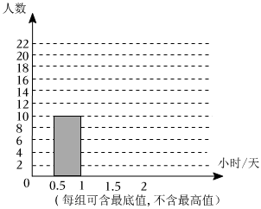
（3）该校共有学生名，请估计该校每天阅读时间不低于小时的学生有多少名？
47. 如图，在等腰梯形中，，，对角线与相交于点，点在上，连接，延长交边于点，．
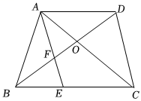
（1）求证：四边形是平行四边形；
（2）如果，，求证：四边形是菱形．
48. 在平面直角坐标系中，如图，直线与轴交于点，与轴交于点．抛物线经过点和点，与轴交于另一点．
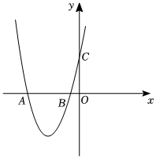
（1）求这条抛物线的表达式；
（2）求的值；
（3）点为抛物线上一点，点为平面内一点，如果四边形是菱形，求点的坐标．
49. 如图，已知Rt△ABC 中，∠ACB=90°，BC=2，AC=3，以点C为圆心、CB为半径的圆交AB于点D，过点A作AE∥CD，交BC延长线于点E.
（1）求CE的长；
（2）P是 CE延长线上一点，直线AP、CD交于点Q.
①如果△ACQ ∽△CPQ，求CP长；
②如果以点A为圆心，AQ为半径的圆与⊙C相切，求CP的长.
